Контрольное мероприятие и оказание консультативной помощи специалистам Частного производственного унитарного предприятия «Газосиликат Могилёв»
Государственными инспекторами Могилевского областного управления Госпромнадзора Ириной Платоненко и Александром Ходановичем проведено контрольное мероприятие по удостоверению на месте в устранении нарушений требований промышленной безопасности при эксплуатации автоклавов для термовлажной обработки силикатных блоков. По результатам мероприятия инспекторами установлено, что нарушения устранены в полном объёме и в установленные сроки.
Специалистам предприятия так же оказана консультативная помощь по вопросам организации и осуществления производственного контроля в отношении всех потенциально опасных объектов эксплуатируемых предприятием и даны ответы на вопросы по соблюдению требований промышленной безопасности при эксплуатации паровых котлов.

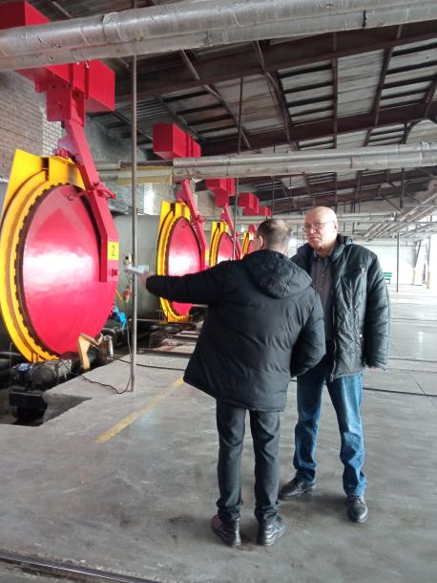 | 